**NORMA TÉCNICA NTC**

**COLOMBIANA 1486**

2008-07-23

**DOCUMENTACIÓN.**

**PRESENTACIÓN DE TESIS, TRABAJOS DE GRADO Y OTROS TRABAJOS DE INVESTIGACIÓN**

E: DOCUMENTATION. PRESENTATION OF THESES, DEGREE WORKS AND OTHER RESEARCH WORKS

CORRESPONDENCIA:

DESCRIPTORES: documentación; presentación; tesis;

trabajo de investigación.

I.C.S.: 01.140.20

Editada por el Instituto Colombiano de Normas Técnicas y Certificación (ICONTEC) Apartado 14237 Bogotá, D.C. - Tel. (571) 6078888 - Fax (571) 2221435

Prohibida su reproducción Sexta actualización Editada 2008-08-04

# PRÓLOGO

El Instituto Colombiano de Normas Técnicas y Certificación, **ICONTEC**, es el organismo nacional de normalización, según el Decreto 2269 de 1993.

**ICONTEC** es una entidad de carácter privado, sin ánimo de lucro, cuya Misión es fundamental para brindar soporte y desarrollo al productor y protección al consumidor. Colabora con el sector gubernamental y apoya al sector privado del país, para lograr ventajas competitivas en los mercados interno y externo.

La representación de todos los sectores involucrados en el proceso de Normalización Técnica está garantizada por los Comités Técnicos y el período de Consulta Pública, este último caracterizado por la participación del público en general.

La NTC 1486 (Sexta actualización) fue ratificada por el Consejo Directivo de 2008-07-23.

Esta norma está sujeta a ser actualizada permanentemente con el objeto de que responda en todo momento a las necesidades y exigencias actuales.

A continuación se relacionan las empresas que colaboraron en el estudio de esta norma a través de su participación en el Comité Técnico 8 Información y documentación.

CADES CENDAP CODECITEC

COLEGIO NIDYA QUINTERO DE TURBAY FUNDACIÓN UNIVERSIDAD DEL ÁREA ANDINA

FUNDACIÓN UNIVERSITARIA PANAMERICANA POLITÉCNICO GRANCOLOMBIANO SIKA COLOMBIA S.A.

TRADUCOMPUTO

UNIVERSIDAD ANTONIO NARIÑO UNIVERSIDAD COLEGIO MAYOR DE CUNDINAMARCA

UNIVERSIDAD DE LA SALLE UNIVERSIDAD CATÓLICA DE COLOMBIA UNIVERSIDAD EAN

UNIVERSIDAD NACIONAL DE COLOMBIA

Además de las anteriores, en Consulta Pública el Proyecto se puso a consideración de las siguientes empresas:

ACADEMIA COLOMBIANA DE LA LENGUA ADMECOL LTDA.

AGRUPAR

ALCALDÍA DE CARTAGENA ALCALDÍA MAYOR DE BOGOTÁ ALPINA S.A.

ARC ANÁLISIS LTDA.

ARCHIVO GENERAL DE LA NACIÓN ARQUINPRO

ASDFA BANCOLOMBIA BAVARIA

C.I. HUSKEE LTDA. CARDIQUE

CASA DEL TOLIMA CEMENTOS ARGOS CENICAFÉ

CENTRO DE CAPACITACIÓN COMERCIAL ROSAL SANTA TERESITA

CÉSAR AUGUSTO BARRAGÁN FORERO CIBERESPACIO

CLÍNICA PARTENÓN COLEGIO BOLÍVAR

COLEGIO DEPARTAMENTAL CARMEN DE CARUPA

COLEGIO INTERAMERICANO COLEGIO LA CANDELARIA COLEGIO SAN JUAN BOSCO

COLVANES S.A. CONSORCIO DÍA

CONSTRUCTORA CARLOS COLLINS CONSULTÉCNICOS S.A. COODESCO S.A.

COOPERATIVA CODETOL COPYEXPRESS S.A.

CORPORACIÓN NATURALMENTE NATURAL CORPORACIÓN CASA DE LA JUVENTUD CORPORACIÓN DE PADRES FAMILIA COLEGIO INGLÉS DE LOS ANDES CORPORACIÓN PARA EL DESARROLLO DE LA CIENCIA Y LA TECNOLOGÍA CORSEGURO S.A.

COSERVICIOS S.A. DAGA S.A. DISTRIDONDOR S.A.

DOLPHIN SOFTWARE LTDA. DROGUERÍA TAVERA

ECO COMUNICACIONES ECONOMÍA AGRÍCOLA ECOPETROL

ELEVEN PRODUCCIONES

EMPRESAS PÚBLICAS DE MEDELLÍN E.S.P. ENTIDAD PROMOTORA DE SALUD SERVICIO OCCIDENTAL DE SALUD S.A. SOS

ESCUELA NUEVA VOLVAMOS A LA GENTE FEDERACIÓN NACIONAL DE CULTIVADORES DE PALMA DE ACEITE

FENALCO FOSCAL

FRUTAS SELECTAS DEL VALLE FUNDACIÓN CARVAJAL

FUNDACIÓN UNIVERSITARIA PANAMERICANA GAS NATURAL S.A.

GASES DE OCCIDENTE GIOVA PUBLICIDAD Y DISEÑO HOSPITAL MILITAR

HOSPITAL PSIQUIATRICO DEPARTAMENTAL UNIVERSITARIO DEL VALLE

HOSPITAL SAN VICENTE E.S.E. DE MONTENEGRO

HOTEL DANN

HOTEL SOLAR ARHUACO S.A.

INSTITUTO COLOMBIANA DE BIENESTAR FAMILIAR

IMUSA

INCUBADORA DE EMPRESAS GÉNESIS INDERBA

INDUSTRIA COLOMBIANA DE ELECTRÓNICOS Y ELECTRODOMÉSTICOS S.A.

INDUSTRIAS E INVERSIONES CID INFOCOMUNICACIONES LTDA. INGEGAS

INPEC

INSTITUCIÓN CIUDAD LA HORMIGA INSTITUTO ALEXANDER VON HUMBOLDT INSTITUTO COLOMBIANO PARA EL DESARROLLO DE LA CIENCIA Y LA TECNOLOGÍA

INSTITUTO COLOMBIANO PARA EL FOMENTO DE LA EDUCACIÓN SUPERIOR INSTITUTO DE DESARROLLO URBANO INSTITUTO DE DIAGNÓSTICO MÉDICO IDIME S.A.

INSTITUTO DE MEDICINA LEGAL INSTITUTO DEPARTAMENTAL DE DEPORTES DE ANTIOQUIA

INSTITUTO TÉCNICO DE EDUCACIÓN NO FORMAL EL SABER

INSUTEC S.A. IRCC LTDA.

LA STAMPERIA LITIGAR ABOGADOS

MERCANTIL CONTINENTAL PAPELERIA TAILIN POLICIA NACIONAL

POLITÉCNICO GRANCOLOMBIANO PONTIFICIA UNIVERSIDAD JAVERIANA PREVICAR S.A.

PROSEDIN LTDA. QUÍMICOS OMA S.A.

SERVICIO NACIONAL DE APRENDIZAJE SERVICIO OCCIDENTAL DE SALUD SERVINC S.A.

SGS

SISTEMAS Y FORMACIÓN S.A. SODIMAC S.A.

SOINCA LTDA.

SUPERINTENDENCIA DE INDUSTRIA Y COMERCIO

TECPOINT S.A. TELEFÓNICA S.A.

THOMAS GREG EXPRESS S.A. TOTAL SUPPORT LTDA

UNIÓN COLOMBIANA DE SCREEN LTDA. UNIVERSIDAD DEL QUINDÍO UNIVERSIDAD AUTÓNOMA DE OCCIDENTE UNIVERSIDAD CENTRAL

UNIVERSIDAD COOPERATIVA UNIVERSIDAD DE ANTIOQUIA UNIVERSIDAD DE CUNDINAMARCA

UNIVERSIDAD DE LOS LLANOS UNIVERSIDAD DE MANIZALES UNIVERSIDAD DE NARIÑO UNIVERSIDAD DEL ATLÁNTICO UNIVERSIDAD DEL MAGDALENA UNIVERSIDAD DEL NORTE UNIVERSIDAD DEL PACÍFICO UNIVERSIDAD DEL VALLE

UNIVERSIDAD DISTRITAL FRANCISCO JOSÉ DE CALDAS

UNIVERSIDAD ICESI UNIVERSIDAD INCCA

UNIVERSIDAD INDUSTRIAL DE SANTANDER UNIVERSIDAD LIBRE

UNIVERSIDAD MILITAR NUEVA GRANADA UNIVERSIDAD PEDAGÓGICA NACIONAL UNIVERSIDAD PEDAGÓGICA Y TECNOLÓGICA DE COLOMBIA UNIVERSIDAD SURCOLOMBIANA UNIVERSIDAD DE BOGOTÁ JORGE TADEO LOZANO

UNIVERSIDAD TECNOLÓGICA DE PEREIRA UNIÓN SINDICAL OBRERA

**ICONTEC** cuenta con un Centro de Información que pone a disposición de los interesados normas internacionales, regionales y nacionales y otros documentos relacionados.

# DIRECCIÓN DE NORMALIZACIÓN

# CONTENIDO

**Página**

**ACLARACIÓN**

1. INTRODUCCIÓN 1
2. OBJETO 1
3. REFERENCIAS NORMATIVAS 2
4. TÉRMINOS Y DEFINICIONES 2
5. GENERALIDADES 4
   1. PLANEACIÓN 4
   2. DESARROLLO O EJECUCIÓN DEL PROYECTO 6
   3. DOCUMENTO FINAL 7
6. REQUISITOS 7
   1. PRESENTACIÓN DEL DOCUMENTO FINAL 7
   2. PARTES DEL TRABAJO ESCRITO 9

ANEXOS

ANEXO A (Informativo)

REDACCIÓN 35

ANEXO B (Informativo)

BIBLIOGRAFÍA 37

**ACLARACIÓN**

En la presente reimpresión se hace un cambio en la Tabla 5. Desviación de funciones, del numeral 5.2.2.4.6, con el fin de que cumpla los requisitos establecidos en esta misma norma. El ajuste consiste en eliminar algunas líneas horizontales de la Tabla 5.

# DOCUMENTACIÓN.

**PRESENTACIÓN DE TESIS, TRABAJOS DE GRADO Y OTROS TRABAJOS DE INVESTIGACIÓN**

# INTRODUCCIÓN

En esta norma se consideran los requisitos para la presentación de un trabajo escrito, con el fin de orientar al estudiante, docente e investigador en su elaboración. No se enfatiza en los aspectos metodológicos de la investigación, sino en los aspectos formales de presentación.

Los trabajos de investigación no se realizan necesariamente para optar a un título, ni tienen como forma final de presentación el documento impreso en papel en forma exclusiva, ya que pueden usarse otros soportes documentales tales como los electrónicos.

NOTA Esta norma se presenta según los requisitos de la norma interna de ICONTEC I-NN-01 Reglas de estructura y redacción de normas técnicas colombianas, guías técnicas colombianas y demás documentos normativos. Por esta razón, no refleja necesariamente los requisitos planteados en la NTC 1486.

# OBJETO

Esta norma establece las reglas para la presentación de un trabajo escrito, cualquiera que sea su nivel de profundidad. Algunos de los trabajos que se pueden ejecutar bajo las pautas de presentación de esta norma son:

* trabajo de introducción a la investigación,
* trabajo de grado,
* trabajo de investigación profesional,
* ensayo,
* monografía,
* tesis,
* informe científico y técnico y
* otros del mismo tipo.

# REFERENCIAS NORMATIVAS

Los siguientes documentos normativos referenciados son indispensables para la aplicación de este documento normativo. Para referencias fechadas, se aplica únicamente la edición citada. Para referencias no fechadas, se aplica la última edición del documento normativo referenciado (incluida cualquier corrección).

NTC 5613, Referencias bibliográficas. Contenido, forma y estructura.

NTC 4490, Referencias documentales para fuentes de información electrónicas. ISO 214, *Documentation. Abstracts for Publications and Documentation.*

ISO 999, *Information and Documentation. Guidelines for the Content Organization and Presentation of Indexes.*

# TÉRMINOS Y DEFINICIONES

Para los propósitos de este documento normativo, se aplican los siguientes términos y definiciones.

* 1. **Anexo.** Documento o elemento que complementa el cuerpo del trabajo y que se relaciona, directa o indirectamente, con la investigación, tales como acetatos, disquetes y otros.
  2. **Autor.** Persona natural o jurídica que tiene la responsabilidad principal de la creación del contenido intelectual o artístico de un documento, de una obra o de un artículo de una publicación seriada.
  3. **Bibliografía.** Relación alfabética de fuentes documentales sobre una materia o asunto determinado, registrados en cualquier soporte físico, consultadas por el investigador para sustentar sus escritos.
  4. **Capítulo.** División que se hace en los libros y en cualquier otro escrito para establecer orden y mejorar la comprensión de la materia.
  5. **Cita bibliográfica.** Pasaje, párrafo, proposición o ideas que se extraen de la obra de un autor para corroborar, contrastar, ampliar o completar lo expresado.
  6. **Cuadro.** Información cualitativa o cuantitativa, o ambas, ordenada en filas y columnas presentadas dentro de un recuadro.
  7. **División.** Distribución ordenada de los elementos temáticos que componen la totalidad de un documento escrito.
  8. **Documento.** Fuente auténtica o fundamental, en el cual está registrada la información primigenia de una tesis, una investigación científica o una temática determinada.
  9. **Documento final.** Documento que pone en común, los resultados del proceso de investigación para su discusión y aplicación.
  10. **Documento fuente.** Documento que se consulta para fundamentar una investigación o trabajo científico.
  11. **Ensayo.** Escrito de extensión variable y estilo libre, que va desde la descripción hasta la interpretación, según su nivel de profundidad. Expresa el pensamiento y la sensibilidad del autor, mediante la creación estética, con rigor conceptual y metodológico, propio de la investigación.
  12. **Ilustración.** Representación de un objeto. Tabla, figura u otro material gráfico que aparece en el cuerpo del documento para ampliar, complementar y ejemplificar el texto.
  13. **Informe científico y técnico.** Documento que describe el avance, los resultados de investigaciones científicas o técnicas; el estado de un problema científico o técnico o ambos.
  14. **Interlínea.** Distancia vertical entre dos renglones.
  15. **Material complementario o acompañante.** Parte agregada o anexada a una obra que la complementa directa o indirectamente; separada físicamente del documento que contiene la parte principal de la misma y que, con frecuencia, es de naturaleza diferente de ésta, por ejemplo: mapas folletos disquetes, casetes, videos, CD, libros de respuesta, diapositivas, planos entre otros.
  16. **Monografía.** Documento descriptivo no seriado, impreso o no, que registra información sobre un tema específico estructurado en una sola parte o previsto para que se complemente en un número limitado de partes separadas.
  17. **Referencia bibliográfica.** Conjunto ordenado de elementos suficientemente precisos y detallados para facilitar la identificación de una fuente documental o parte de ella, previamente consultada como autor, título, edición, entre otros.
  18. **Resumen.** Presentación abreviada y precisa del contenido de un documento, sin agregar interpretación o crítica.
  19. **Subtítulo.** Palabra o frase, que agregada al título, lo complementa o amplía.
  20. **Tabla.** Serie de números, valores, unidades y datos relacionados entre sí, presentados en columnas para facilitar su interpretación. Representa información cuantitativa.
  21. **Tesis.** Documento presentado para obtener el título de doctor en un área del conocimiento. Una tesis se diferencia de otros trabajos de grado o de investigación, porque su resultado es un aporte o ampliación del conocimiento vigente y aceptado por la comunidad específica.
  22. **Título.** Palabra o frase con la cual el autor denomina e identifica un documento o cada uno de los temas, divisiones (capítulos) o subdivisiones de un escrito o una publicación y que a menudo (aunque no necesariamente) lo distingue de otro documento.
  23. **Trabajo de grado.** Investigación sobre un tema específico; puede presentar diversos niveles de profundidad descriptiva y ser requisito para optar a un título en estudios de pregrado y de postgrado en las modalidades de especialización y maestría. Es diferente de la tesis.
  24. **Trabajo de introducción a la investigación.** Documento que describe en forma ordenada y breve, los elementos básicos del proceso de investigación en el aula o fuera de ella y permite familiarizar a los estudiantes con los elementos fundamentales del método científico.
  25. **Trabajo de investigación.** Presentación formal del resultado de un proceso de observación, exploración, descripción, interpretación, explicación o construcción del

conocimiento. Algunos de estos trabajos necesitan presentar una propuesta, un anteproyecto y un proyecto antes de su desarrollo y ejecución.

* 1. **Trabajo de investigación profesional.** Resultado de la actividad investigativa que se genera en el ejercicio de una profesión; su objetivo es presentar aportes de interés científico, técnico o de proyección social. No se realiza necesariamente para optar a un título académico.
  2. **Viñeta.** Dibujo que se pone para separar series o párrafos que no están numerados en un trabajo escrito.

# GENERALIDADES

El alcance de esta norma es la presentación formal del documento, por esta razón, se considera pertinente definir como propuesta las siguientes etapas del proceso de investigación: planeación, ejecución o desarrollo del proyecto (informe parcial o de avance) y el informe final.

# PLANEACIÓN

La etapa de planeación puede generar los siguientes documentos:

* propuesta,
* anteproyecto y
* proyecto.

# Propuesta

Documento que expresa o consigna la idea inicial de un trabajo de investigación. Consta de:

* tema,
* título provisional,
* breve descripción general del problema,
* justificación inicial o preliminar,
* objetivo provisional,
* clase de investigación (modelo teórico) o trabajo propuesto,
* posibles colaboradores en la investigación,
* recursos disponibles (materiales, institucionales y financieros) y
* bibliografía.

# Anteproyecto

Informe que contiene la estructura formal de la propuesta para el inicio de una investigación. Consta de:

* título,
* formulación del problema,
* justificación,
* objetivos general y específicos,
* marco referencial (teórico, histórico, conceptual, estado actual, científico y tecnológico, entre otros),
* diseño metodológico preliminar,
* nombres de las personas que participan en el proceso,
* recursos disponibles (materiales, institucionales y financieros),
* cronograma y
* bibliografía.

# Proyecto

Documento que presenta los presupuestos teóricos, metodológicos y financieros para la ejecución de una investigación. Consta de:

* título;

- definición del problema (antecedentes del problema, formulación, descripción);

* justificación;
* objetivos general y específicos;
* marco referencial (teórico, conceptual, histórico, estado actual, científico y tecnológico, entre otros);
* diseño metodológico, es decir, método o estructura de la unidad de análisis, criterios de validez y confiabilidad, definición de hipótesis, variables e indicadores, universo o población, muestra, instrumentos, estudio piloto y los elementos pertinentes al tipo de estudio;
* esquema temático (capítulos provisionales del informe de investigación);
* personas que participan en el proyecto;
* recursos disponibles (materiales, institucionales y financieros);

- resultados e impacto esperados;

* divulgación;
* cronograma;
* bibliografía, y
* posibilidades de publicación.

En caso de no requerirse alguna de estas fases, se continúa con el orden de enunciación, con el previo consenso académico.

Los documentos resultantes de estas etapas de planeación de la investigación pueden incluirse en el documento final, en la primera parte del cuerpo del trabajo después de los preliminares, o como anexos, si fuera necesario.

# DESARROLLO O EJECUCIÓN DEL PROYECTO

La etapa de desarrollo o ejecución del proyecto es aquella en la cual se verifican y contrastan los presupuestos teóricos y metodológicos enunciados durante la planeación. Esta etapa genera documentos tales como informes parciales del desarrollo o ejecución del proyecto de investigación.

En cuanto al informe parcial o de avance, el propósito de este documento es informar a la institución patrocinadora, al centro de investigación, la dependencia o la persona que apoya o dirige el proyecto sobre el trabajo realizado hasta la fecha, el trabajo que aún falta por hacer y el estado de la investigación (evaluación).

El informe de avance puede contener los siguientes elementos:

* nombre del proyecto;
* objetivo del proyecto;
* programa de actividades;
* cronograma propuesto inicialmente;
* actividades desarrolladas y trabajo realizado (compararlo con el cronograma);
* actividades y trabajo por hacer;
* replanteamiento del cronograma (si es necesario);
* resultados alcanzados (si hay publicaciones ya realizadas, incluirlas);
* recursos asignados al proyecto y su respectivo programa de desembolsos (explicar cómo se han utilizado hasta el momento los recursos de equipos fungibles, información, pagos de personal, entre otros, y cómo se emplearán los restantes), y
* solicitud de adiciones presupuestales. En estos casos, es necesario justificarlos claramente.

# DOCUMENTO FINAL

El documento final pone en común, los resultados del proceso de investigación. Puede incluir, entre otros:

* título;
* introducción;
* definición del problema (antecedentes del problema, formulación, descripción);
* justificación;
* objetivos general y específicos;
* marco referencial (teórico, conceptual, histórico, estado actual, científico y tecnológico, entre otros);
* diseño metodológico, es decir, método o estructura de la unidad de análisis, criterios de validez y confiabilidad, definición de hipótesis, variables e indicadores, universo o población, muestra, instrumentos, estudio piloto y los elementos pertinentes al tipo de estudio;
* resultados y discusión;
* divulgación;
* bibliografía, y
* anexos.

# REQUISITOS

# PRESENTACIÓN DEL DOCUMENTO FINAL

* + 1. **Papel**

Cuando la presentación es en papel, su color, opacidad y calidad deben facilitar la impresión, la lectura y la reproducción. El tamaño del papel se debe elegir de acuerdo con el tipo de trabajo y los requisitos que la institución establezca. El documento puede ser impreso por las dos caras de la hoja, a partir de la página del contenido.

NOTA En los casos en que se requiera, para facilitar la microfilmación del documento se recomienda utilizar un gramaje de papel que soporte la impresión por ambas caras.

# Márgenes y espacios interlineales

Para facilitar la encuadernación y la reproducción del documento, se deben conservar los siguientes márgenes:

* superior, de 3 cm;
* izquierdo, de 4 cm;
* derecho, de 2 cm, e
* inferior, de 3 cm.

Si el documento se va a imprimir por ambas caras, sus márgenes deben ser simétricas a 3 cm. El título de cada capítulo debe comenzar en una hoja independiente, a 3 cm del borde superior.

El texto debe llegar hasta el margen inferior establecido. Se debe evitar títulos o subtítulos solos al final de la página o renglones sueltos.

EJEMPLO ESQUEMA DE MÁRGENES

ESQUEMA DE CONTINUACIÓN DE PÁGINA



3 cm

Continuación de página

4 cm

2 cm

Número de página

14

3 cm

2 cm

# Numeración de hojas

* + - 1. La numeración de las hojas debe hacerse en forma consecutiva y en números arábigos, excepto la cubierta y la portada, las cuales no se numeran, pero sí se cuentan. Se inicia con el número 3. Se debe ubicar en el centro, a 2 cm del borde inferior de la hoja, dentro del margen.
      2. No debe utilizarse numeración compuesta como 13A, 14B ó 17 bis, entre otros, que indican superposición de texto en el documento.
      3. Si un trabajo se publica en más de un tomo, puede numerarse en forma consecutiva o independiente. Cada uno de los tomos debe comenzar con un nuevo capítulo. Cada tomo no debe exceder, en lo posible, las 200 páginas.

# Redacción

* + - 1. Para lograr un buen estilo se recomienda respetar rigurosamente la sintaxis, la ortografía y las reglas gramaticales pertinentes.
      2. Se debe redactar en forma impersonal (la forma impersonal corresponde a la tercera persona del singular, por ejemplo: se hace, se definió, se contrastó) (véase el Anexo A).
      3. El documento escrito debe tener una presentación nítida y ordenada. El trabajo debe estar exento de errores dactilográficos, ortográficos, gramaticales y de redacción.
      4. Para resaltar, puede usarse letra cursiva o negrilla. Los términos de otras lenguas que aparezcan dentro del texto se escriben en cursiva.

# Puntuación

Para el uso de la puntuación, se deben seguir las reglas ortográficas de la lengua española.

# PARTES DEL TRABAJO ESCRITO

Para efectos de su presentación, las partes del trabajo escrito son:

* los preliminares, que anteceden y presentan el documento;
* el texto o cuerpo del documento, que presenta el desarrollo del trabajo, y
* los complementarios, que contienen elementos adicionales útiles para la comprensión del trabajo escrito.

La sustentación escrita puede complementarse con diversos soportes físicos o técnicos: audiovisuales, transparencias, sistemas multimediales, entre otros.

# Preliminares

Los preliminares son los elementos que anteceden al cuerpo del trabajo o texto del documento y, por tanto, no van precedidos de numeral. Éstos son:

* tapas o pastas (opcional),
* guardas (opcional),
* cubierta (opcional),
* portada,
* página de aceptación (opcional),
* página de dedicatoria (opcional),
* página de agradecimientos (opcional),
* contenido,
* listas especiales (opcional),
* glosario (opcional) y
* resumen.
  + - 1. **Tapas o pastas.** Son las láminas de cartón, plástico u otros materiales que protegen el trabajo encuadernado, anillado o empastado. La tapa o pasta puede llevar información o ilustración o ambas. En algunos casos coincide con la información de la cubierta.
      2. **Guardas.** Son las hojas en blanco colocadas entre las tapas o pastas (al principio y al final del documento). Se usan en trabajos empastados y son opcionales.
      3. **Cubierta.** Presenta los siguientes elementos: título del trabajo, nombre (s) del (de los) autor (es), institución (universidad, colegio, escuela u otro), facultad, departamento, división, sección o área que representa el autor del trabajo, según el orden jerárquico interno de la entidad, ciudad y año.

La distribución se hace en bloques simétricos conservando los márgenes establecidos.

EJEMPLO ESQUEMA DE LA CUBIERTA

3 cm

TÍTULO DEL TRABAJO O PROYECTO

CENTRADO

4 cm

2 cm

NOMBRES Y APELLIDOS COMPLETOS DEL AUTOR Y AUTORES

CENTRADO

CENTRADO

NOMBRE DE LA INSTITUCIÓN FACULTAD, DEPARTAMENTO,

DEPENDENCIA, SECCIÓN O ÁREA CIUDAD

AÑO

3 cm

* + - 1. **Portada.** Página informativa del documento que, además de los elementos de la cubierta; incluye la clase de trabajo realizado (tesis, monografía, trabajo, informe u otro) y el nombre con el título académico o cargo de quien lo dirigió, precedido de la palabra escrita con mayúscula inicial: director, presidente, asesor o profesor, según el caso.

Estos dos datos se ubican equidistantes del autor y la institución, escritos en bloque.

EJEMPLO ESQUEMA DE LA PORTADA

3 cm

TÍTULO DEL TRABAJO O PROYECTO CENTRADO

NOMBRES Y APELLIDOS COMPLETOS DEL AUTOR O AUTORES CENTRADO

4 cm 2 cm

Leyenda del trabajo (clase del trabajo realizado, tesis, monografía)

Director, Presidente, Asesor, Profesor Nombres y apellidos completos de la persona que dirigió el trabajo con su titulo académico o cargo

NOMBRE DE LA INSTITUCIÓN FACULTAD, DEPARTAMENTO,

DEPENDENCIA, SECCIÓN O ÁREA CIUDAD

AÑO

3 cm

* + - 1. **Página de aceptación.** Contiene las firmas del presidente o director y de los jurados que participan en la revisión, sustentación y aprobación del trabajo. Adicionalmente, incluye la ciudad y la fecha de entrega (día, mes, año), conservando los márgenes establecidos.

EJEMPLO ESQUEMA DE LA PÁGINA DE ACEPTACIÓN

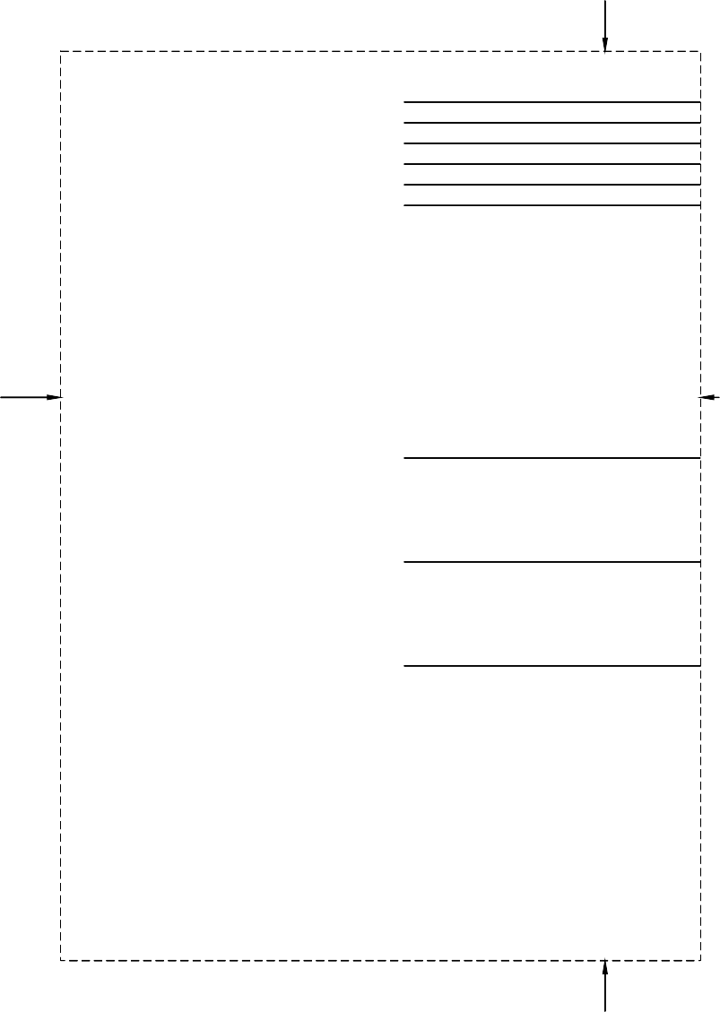

3 cm

Nota de aceptación:

4 cm

2 cm

Firma del presidente del jurado

Firma del jurado

Firma del jurado

Ciudad y fecha (día, mes, año)

3 cm

* + - 1. **Página de dedicatoria.** Nota mediante la cual el autor ofrece su trabajo, en forma especial, a personas o entidades. Su presentación es opcional y debe conservar los márgenes.

EJEMPLO ESQUEMA DE PÁGINA DE DEDICATORIA

3 cm

Texto de la dedicatoria

2 interlíneas

4 cm

2 cm

3 cm

* + - 1. **Página de agradecimientos.** En ella el (los) autor (es) expresa (n) el reconocimiento hacia las personas y entidades que asesoraron técnicamente, suministraron datos, financiaron total o parcialmente la investigación o contribuyeron significativamente al desarrollo del tema. Es opcional y debe contener, además de la nota correspondiente, los nombres de las personas con sus respectivos cargos y los nombres completos de las instituciones y su aporte al trabajo.

EJEMPLO ESQUEMA DE LA PÁGINA DE AGRADECIMIENTOS

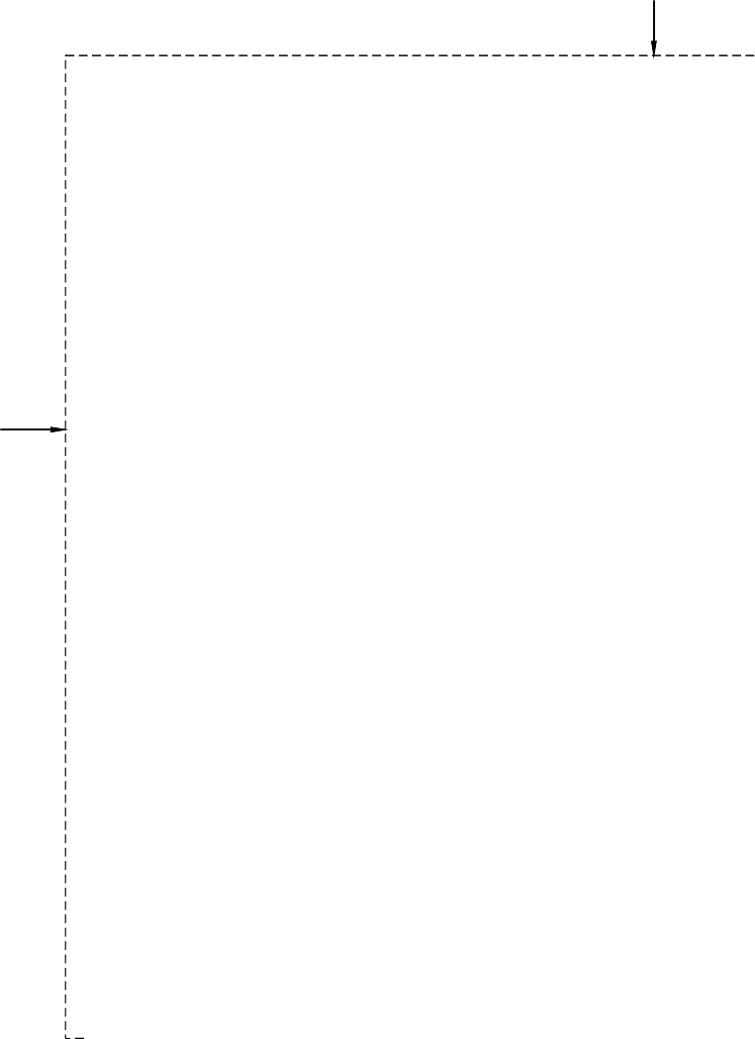

3 cm

Texto del agradecimiento

2 interlíneas

2 interlíneas

4 cm

2 cm

3 cm

* + - 1. **Página de contenido.** En esta página se enuncian los títulos de primero, segundo, tercer y cuarto nivel y la relación de los materiales complementarios del trabajo, en el mismo orden en que aparecen y los números de las páginas donde se encuentran. Se escribe la palabra contenido en mayúscula sostenida, centrado a 3 cm del borde superior de la hoja. Los títulos relacionados en el contenido no llevan punto final.
         1. El número de la página correspondiente se ubica en una columna hacia el margen derecho, encabezada con la abreviatura pág., escrita con minúscula inicial y seguida de punto, a doble interlínea de la palabra contenido. El texto se inicia a doble interlínea de la abreviatura pág., y su contenido debe estar justificado a la izquierda.
         2. Los títulos correspondientes a cada uno de los niveles se separan entre sí con una interlínea en blanco. Cada vez que se enuncie un título de primer nivel se dejan dos interlíneas en blanco. Cuando un título ocupe más de un renglón, el segundo renglón y los subsiguientes se separan con una interlínea y se comienzan en el margen izquierdo.
         3. El texto se escribe a una interlinea y los títulos se separan de sus respectivos contenidos con doble interlínea.
         4. Los títulos correspondientes al material complementario se escriben con mayúscula sostenida y se indica la página donde están ubicados. No van antecedidos por numerales.

EJEMPLO ESQUEMA DE LA PÁGINA DE CONTENIDO

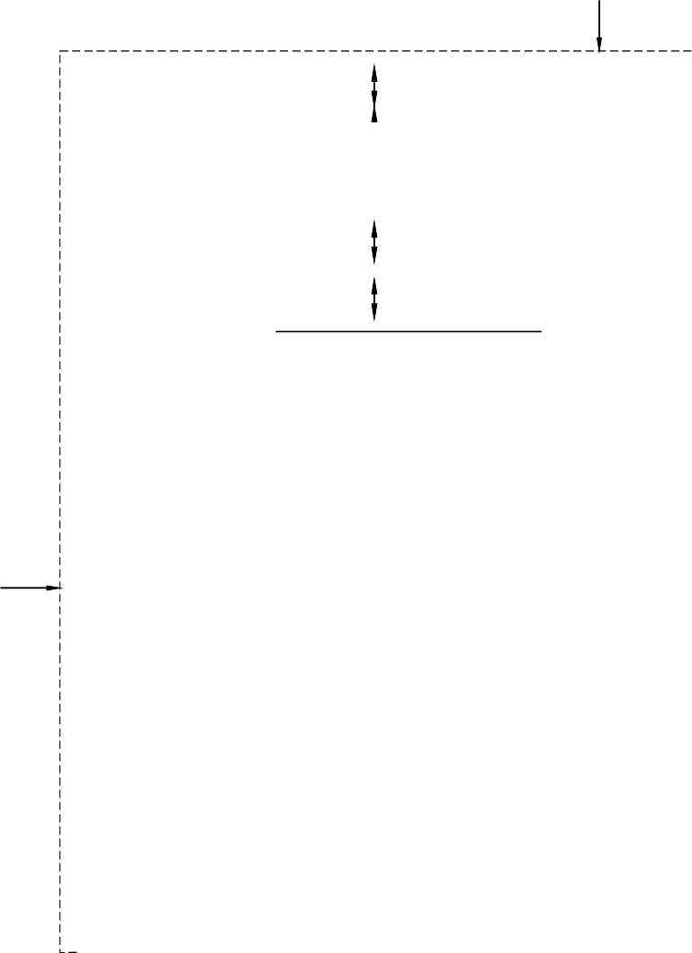

3 cm

CONTENIDO

2 interlíneas

INTRODUCCIÓN

pág.

2 interlíneas

3

1 interlínea

1. TÍTULO DE PRIMER NIVEL (TÍTULO CAPÍTULO)

1 interlínea

1.1 TÍTULO SEGUNDO NIVEL (SUBCAPÍTULO)

1 interlínea

1.2.1 Título tercer nivel

8

15

25

2 interlíneas

5. CONCLUSIONES

27

BIBLIOGRAFÍA

29

ÍNDICES

32

ANEXOS

41

4 cm

2 cm

3 cm

* + - 1. **Listas especiales.** En las listas especiales se relacionan los títulos de las ilustraciones, tales como tablas, cuadros, símbolos, signos, abreviaturas, anexos y otros elementos similares que forman parte del trabajo. El título de la lista especial se escribe centrado, en mayúscula sostenida, a 3 cm del borde superior de la hoja.

Las palabras tabla, figura, anexo y las abreviaturas, entre otras, se escriben con mayúscula inicial, seguidas del número correspondiente, o letra en los anexos, seguido de punto. A continuación, se escribe el título con mayúscula inicial, y el número de la página en que está ubicado se coloca en una columna hacia el margen derecho, encabezada con la abreviatura pág.. Si el título de la tabla, figura, u otros, ocupa más de un renglón, el segundo y los subsiguientes se escriben contra el margen izquierdo. Entre renglón y renglón se deja una interlínea.

EJEMPLOS ESQUEMA DE LISTAS ESPECIALES (TABLAS)

|  |  |
| --- | --- |
| LISTA DE TABLAS  2 interlíneas  pág.  2 interlíneas  Tabla 1 5  1 interlínea  Tabla 2 8  1 interlínea  Tabla 3 15 | |
|  |  |
| 1 interlínea  Tabla 4 25 | |

Continúa...

3 cm

4 cm

2 cm

3 cm

ESQUEMA DE LA PÁGINA DE LISTAS ESPECIALES (FIGURAS)

3 cm

LISTA DE FÍGURAS

2 interlíneas

pág.

2 interlíneas

Fígura 1

1 interlínea

Fígura 2

1 interlínea

Fígura 3

5

8

15

1 interlínea

Fígura 4

25

4 cm

2 cm

3 cm

Continúa...

ESQUEMA DE LA PÁGINA DE LISTAS ESPECIALES (ANEXOS)

3 cm

LISTA DE ANEXOS

2 interlíneas

pág.

2 interlíneas

Anexo A

1 interlínea

Anexo B

1 interlínea

Anexo C

5

8

15

1 interlínea

Anexo D

25

4 cm

2 cm

3 cm

* + - 1. **Glosario.** Lista alfabética de términos y sus definiciones o explicaciones necesarios para la comprensión del documento. La existencia de un glosario no justifica la omisión de una explicación en el texto la primera vez que aparece un término. El título glosario se escribe en mayúscula sostenida, centrado, a 3 cm del borde superior de la hoja.

El primer término aparece a dos interlíneas del título glosario, contra el margen izquierdo. Los términos se escriben con mayúscula sostenida seguidos de dos puntos y en orden alfabético. La definición correspondiente se coloca después de los dos puntos, se deja un espacio y se inicia con minúscula. Si ocupa más de un renglón, el segundo y los subsiguientes comienzan contra el margen izquierdo. Entre término y término se deja una interlínea. Su uso es opcional.

EJEMPLO ESQUEMA DE LA PÁGINA DEL GLOSARIO

3 cm

1 interlínea

CUARTO TÉRMINO

4 cm

2 cm

3 cm

|  |  |
| --- | --- |
| PRIMER TÉRMINO SEGUNDO TÉRMINO | GLOSARIO  2 interlíneas  La definición inicia con minúscula  1 interlínea |
| 1 interlínea | |
| TERCER TÉRMINO | |

* + - 1. **Resumen.** Presentación abreviada y precisa, sin interpretación del contenido, de un documento (véase la norma ISO* 214: 1976).
         1. Para los ensayos y partes de monografías es adecuado un resumen de máximo 250 palabras. Para documentos extensos como informes, tesis y trabajos de grado, no debe exceder de 500 palabras, y debe ser lo suficientemente breve para que no ocupe más de una página.
         2. La palabra resumen se escribe en mayúscula sostenida, centrada a 3 cm del borde superior de la hoja. El texto debe aparecer a dos interlíneas de ésta.
         3. Al final del resumen se deben usar palabras claves tomadas del texto, las cuales permiten la recuperación de la información.

NOTA No confundir este resumen con el Resumen Analítico de Educación (RAE) o el Resumen Analítico de Investigación (RAI), los cuales, se sugiere vayan como anexos, en caso de ser requeridos por la institución.

# Cuerpo del documento

Es la parte central del desarrollo del trabajo. Está conformado, en su orden, por introducción, capítulos, conclusiones y recomendaciones. Las citas y notas de pie de página pueden aparecer en cualquiera de estos elementos y su presentación se hace de acuerdo con la NTC 5613.

* + - 1. **Introducción.** En ella, el autor presenta y señala la importancia, el origen (los antecedentes teóricos y prácticos), los objetivos, los alcances, las limitaciones, la metodología empleada, el significado que el estudio tiene en el avance del campo respectivo y su aplicación en el área investigada.
         1. No debe confundirse con el resumen, ni contener un recuento detallado de la teoría, el método o los resultados, como tampoco anticipar las conclusiones y recomendaciones.
         2. Se encabeza con la palabra introducción, escrita con mayúscula sostenida, centrada a 3 cm del borde superior de la hoja, sin numeración, o puede asignársele el número cero (0) seguido de punto. El texto se inicia a dos interlíneas, contra el margen izquierdo.

* *International Organization for Standardization* (ISO)

EJEMPLO ESQUEMA DE LA PÁGINA DE LA INTRODUCCIÓN



3 cm

INTRODUCCIÓN

2 interlíneas

2 interlíneas

2 interlíneas

4 cm

2 cm

2 interlíneas

Número de página

11

3 cm

2 cm

* + - 1. **Capítulos.** Son las divisiones mayores del trabajo. En ellos se estructura la parte central o desarrollo del documento.
         1. Cada capítulo corresponde a un tema de la investigación y lleva un título que indica su contenido, sin anteponer la palabra capítulo. Para la numeración de los capítulos se emplean números arábigos.
         2. Las divisiones principales de primer nivel (capítulos) de un documento se numeran en forma continua, empezando por 1.
         3. Toda división o capítulo, a su vez, puede subdividirse en otros niveles y sólo se enumera hasta el cuarto nivel. De la quinta subdivisión en adelante, cada nueva división o ítem puede ser señalada con viñetas, conservando el mismo estilo de ésta, a lo largo de todo el

|  |  |  |  |  |
| --- | --- | --- | --- | --- |
| documento. Las subdivisiones, las viñetas  sangría y justificados. | y | sus | textos acompañantes | deben presentarse sin |
| EJEMPLO |  |  |  |  |
| **Primer nivel Segundo nivel**  1. 1.1 |  |  | **Tercer nivel**  1.1.1 | **Cuarto nivel**  1.1.1.1 |
| 2. 1.2 |  |  | 1.1.2 | 1.1.1.2 |
| 3. 2.1 |  |  | 2.1.1 | 2.1.1.1 |
| - 2.2 |  |  | 2.1.2 | 2.1.1.2 |
| 3.1 |  |  | 3.1.1 | 3.1.1.1 |
| 3.2 |  |  | 3.1.2 | 3.1.1.2 |

* + - * 1. El número correspondiente al primer nivel lleva punto final. Entre los números que designan las subdivisiones de diferentes niveles se escribe un punto. Después del número que designa el último nivel no se escribe punto.
        2. Los títulos de los capítulos se escriben con mayúscula sostenida, centrados, a 3 cm del borde superior de la hoja y precedidos por el numeral correspondiente. El título no lleva punto final y se separa del texto por dos interlíneas. En los títulos, cualquiera que sea su importancia, no se dejan espacios entre letras, ni se utiliza subrayado.
        3. Los títulos de segundo nivel (subcapítulos) se escriben con mayúscula sostenida al margen izquierdo; no llevan punto final y se presentan a dos espacios del numeral, separados del texto o contenido por dos interlíneas.
        4. Del tercer nivel en adelante, los títulos se escriben con mayúscula inicial y punto seguido. El texto continúa en el mismo renglón, dejando un espacio, después del punto.
        5. No se deben dejar títulos al final de la página, sin texto.

EJEMPLO ESQUEMA DE PRESENTACIÓN DE CAPÍTULOS EN EL DOCUMENTO

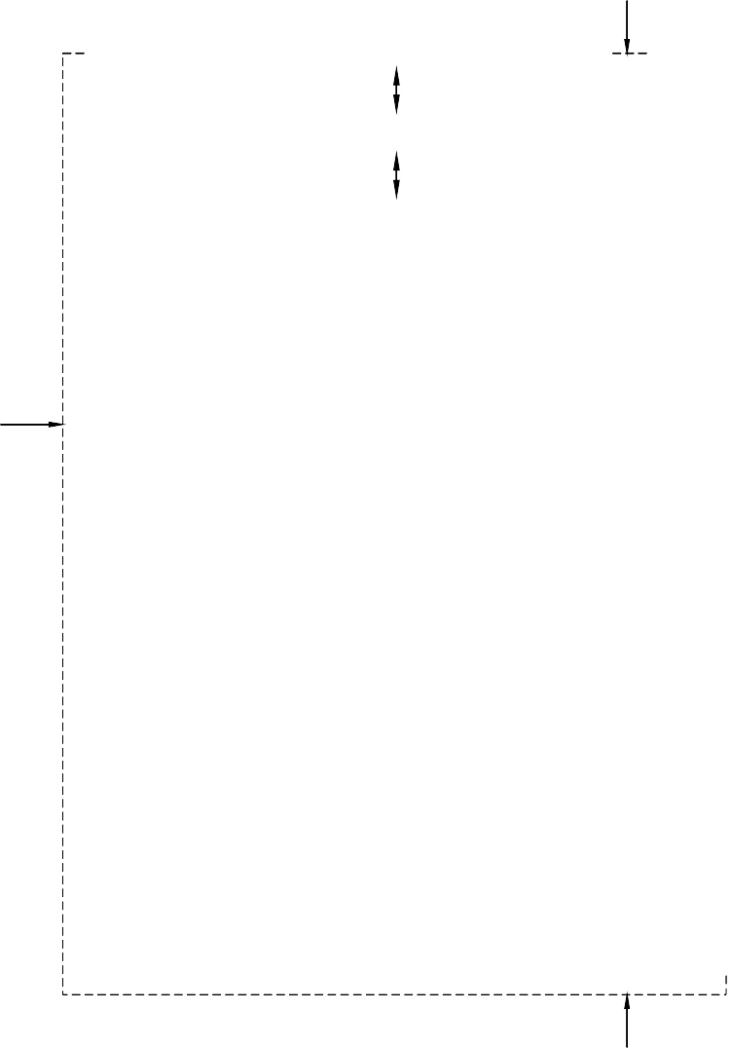

3 cm

1. TÍTULO DE PRIMER NIVEL (TÍTULO CAPÍTULO) CENTRADO

2 interlíneas

2 interlíneas

1.1 TÍTULO SEGUNDO NIVEL (SUBCAPÍTULO) MARGEN IZQUIERDO

2 espacios

2 interlíneas

1.2.1 Título tercer nivel

2 espacios

2 interlíneas

4 cm

1.2.1.1 Título cuarto nivel

2 cm

Número de página

14

3 cm

2 cm

* + - 1. **Cita de los números de divisiones y subdivisiones en el texto.** Siempre que se cite un texto, un número de división o de subdivisión, se deben escribir tres puntos suspensivos antes y tres después de la respectiva cita.

EJEMPLOS

...en la sección 4 ...

...Véase el numeral 9.2 ...

...3er. parágrafo en 1.1.22 ...

* + - 1. **Ilustraciones (tablas, cuadros, figuras y otros).** Forman parte del contenido de los capítulos. Se deben colocar en la misma página en que se mencionan o en la siguiente. No se debe emplear la abreviatura "No." ni el signo "#" para su numeración.
         1. Las llamadas para explicar algún aspecto de la información deben hacerse con asterisco y su nota correspondiente. La fuente documental se debe escribir al pie de la ilustración con los elementos de la referencia de donde se tomó o de quien la elaboró, y no como pie de página.
         2. El nombre de las ilustraciones (tabla, cuadro o figura) se debe escribir en la parte superior y al margen izquierdo de la figura. En su numeración se deben utilizar números arábigos, en orden consecutivo, a lo largo de todo el texto. Deben llevar un título breve sobre su contenido, el cual se ubica en la parte superior, después de la palabra tabla, cuadro o figura (ambos con mayúscula inicial) seguido del número correspondiente y punto.
         3. Cuando una tabla, cuadro o figura ocupa más de una página, se debe repetir su identificación numérica, seguida por la palabra continuación, con mayúscula inicial, entre paréntesis, como el siguiente ejemplo.

EJEMPLO

Tabla 1. (Continuación)

* + - * 1. Los encabezados de las columnas se deben repetir en todas las páginas después de la primera.

EJEMPLO ESQUEMA DE LA PRESENTACIÓN DE ILUSTRACIONES (FIGURA)

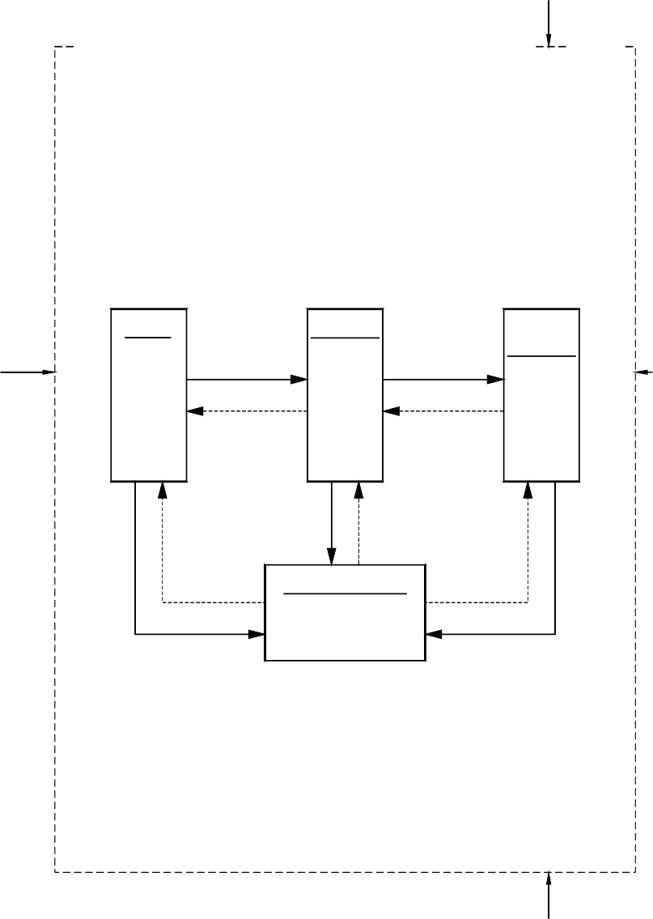

3 cm

2 interlíneas

Figura 2. Título de la ilustración

xxxxxx xxxxxxx

xxxx xx

xxxxxxx

4 cm 2 cm

XXX

XXX(X)

XXX(X)

XXX

XX

XX(XX)

XX

XXX

(XX)

xxxxxxxxxxxxx

XXX XX

Nombre de la fuente.

2 interlíneas

Número de página

20

3 cm

2 cm

Continúa...

* + - * 1. En las tablas o cuadros, cada columna debe llevar su título; la primera palabra se debe escribir con mayúscula inicial y sin abreviaturas. En las tablas, los títulos de las columnas deben ir entre dos líneas horizontales, mientras que en los cuadros los datos se deben ubicar entre líneas horizontales y verticales cerradas.
        2. En cuanto a la presentación de las tablas, en su numeración se utilizan números arábigos en el orden consecutivo, a lo largo de todo el texto. Deben llevar un título breve, que concreta el contenido de la tabla; éste se debe escribir en la parte superior, después de la palabra tabla (ambos con mayúscula inicial), seguida del número correspondiente y punto. Cada columna debe llevar un título, la primera palabra escrita con mayúscula inicial y sin abreviaturas, encerrado entre dos líneas horizontales y debe aparecer en la página en que se menciona o en la siguiente.

EJEMPLO

**Tabla 5. Desviación de funciones**

|  |  |
| --- | --- |
| **Función** | **Equivalente en Basic de la VIC** |
| Secante Cosecante Cotangente | Sec (x) = I/Cos (x) Csc (x) = I/Sen (x) Cot (x) = I/Tan (x) |

Fuente NTC 1117. Envases de vidrio no retornables para productos alimenticios.

* + - * 1. Para la presentación de cuadros, se deben seguir las indicaciones dadas para las tablas, sólo difieren de aquellas en que los datos se ubican entre líneas horizontales y verticales cerradas. Se cierran en un recuadro.

EJEMPLO 1

**Cuadro 3. Espesor mínimo para envases de vidrio destinados a alimentos para niños**

**Pared (mm)**

**Espesor mínimo**

**Fondo (mm)**

NOTA En el caso en que el contenido de la tabla o cuadro sea muy extenso, se puede cambiar el tamaño de la letra.

|  |  |  |
| --- | --- | --- |
| **Capacidad en cm3** |  | |
|  |  |
| Todos los tamaños | 1,27 | 2,03 |
| Fuente NTC 1117. Envases de vidrio no retornables para productos alimenticios. | | |

EJEMPLO 2 ESQUEMA DE LA PRESENTACIÓN DE ILUSTRACIONES (TABLA)

3 cm

4 cm

2 cm

Número de página

28

3 cm

2 cm

2 interlíneas

Tabla 6. Título de la tabla

Xxxxxxxxxx Xxxxxxxx Xxxxxx xx Xxxxxxx xxxxxxxxx xx xxxxxxx xxxxxxxxx xx xxxxxx

Xxxxxxx xx xxxxxxx Xxxxx xx xxxxxxxxxx (xxxxxx/xxxxxxxx-xxxxx)

(xxxxxx/xxxxxxxx-xxxxx)

Xxxxxx (xxxxxxxx): Xxxxxxxxx xxxxxx Xxxxxxxxx xxxxx

Xxxxx:

Xxxxxxxxx xxxxxx Xxxxxxxxx xxxxx

Xxxxxxxxx xx xxxxxxxxx: Xxxxxx xxx X xxxxxxxxx

X,XX X,XX

X,XX XX,XX X,XX X,XX X,XX XX,XX X,XX X,XX

X,XX X,XX

X,XX X,XX

XX,XX XX,XX

X,XX X,XX

X,XX X,XX

X,XX

Xxxxxx xxx X xxxxxxxxx X,XX Xxxxxxxxxx xxx X xxxxxxxxx X,XX

Xxxxxxx (xxxxxx)

X,XX X,XX X,XX X,XX X,XX X,XX X,XX X,XX X,XX X,XX X,XX X,XX

Xxxxxxxx

Xxxxxxxxxxx

Xxxxx xxxxxxxxx/xxxxxxxxx Xxxxxx

Xxxxxxxxx Xxxxxxxxx (xxxxxx) Xxxxxxxx (xxxxxxxxx)

Xxxxx Xxxxxxxxx Xxxxxx

X,XX

X,XX X,XX X,XX x/x

X,XX X,XX X,XX X,XX

X,XX X

X

X,XX

xxx. X,XX

xxx.

X,XX X

X

X,XX X,XX X,XX X,XX

X,XX X

X

X,XX X,XX X,XX X,XX

X,XX X

X

X,XX X,XX X,XX X,XX

X,XX X

X

Nombre de la fuente.

2 interlíneas

* + - 1. **Conclusiones.** Constituyen un capítulo independiente y presentan, en forma lógica, los resultados del trabajo. Las conclusiones deben ser la respuesta a los objetivos o propósitos planteados.



* + - * 1. Se deben titular con la palabra conclusiones, escrita con mayúscula sostenida, centrada, a 3 cm del borde superior de la hoja, precedida por el numeral correspondiente y separada del texto por dos interlíneas. Cuando se requiera diferenciar cada una de las conclusiones, se recomienda usar viñetas y no numerarlas.
        2. En ningún caso se deben confundir con las recomendaciones.

EJEMPLO ESQUEMA DE LA PRESENTACIÓN DE LAS CONCLUSIONES



3 cm

5. CONCLUSIONES

2 interlíneas

2 interlíneas

2 interlíneas

4 cm

2 cm

Número de página

35

3 cm

2 cm

* + - 1. **Recomendaciones.** Son sugerencias, proyecciones o alternativas que se presentan para modificar, cambiar o incidir sobre una situación específica o una problemática encontrada. Cuando éstas sean necesarias, se ubican después de las conclusiones, en un capítulo aparte.

De acuerdo con la profundidad y la complejidad de la investigación, las conclusiones y las recomendaciones pueden presentarse como un texto con características argumentativas, resultado de una reflexión acerca del trabajo de investigación.

Se deben titular con la palabra recomendaciones, escrita con mayúscula sostenida, centrada a 3 cm del borde superior de la hoja, precedida por el numeral correspondiente y separada del texto por dos interlíneas.

# Complementarios

Se consideran parte de este numeral, en su orden: la bibliografía, la bibliografía complementaria, los índices y los anexos. Con excepción de la bibliografía, la inclusión de los demás elementos en el documento no es obligatoria. Ninguno de los elementos complementarios va precedido de numeral; los títulos se escriben con mayúscula sostenida, centrados, a 3 cm del borde superior de la hoja y separados del texto por dos interlíneas

* + - 1. **Bibliografía.** Relación alfabética de las fuentes documentales consultadas por el investigador para sustentar sus trabajos. Su inclusión es obligatoria en todo trabajo de investigación. Cada referencia bibliográfica se inicia contra el margen izquierdo.
         1. Las referencias bibliográficas que conforman la bibliografía se organizan alfabéticamente, según el primer apellido de los autores citados, o de los títulos, cuando no aparece el autor o es anónimo.
         2. Cuando haya dos o más referencias de un mismo autor, se ordenan alfabéticamente según los títulos, y el autor sólo se escribe en la primera fuente. De la segunda en adelante, se sustituye por una línea de ocho rayas continuas, siempre que no sea la primera referencia de la página.
         3. En el caso en que se repita el autor y el título, las referencias se ordenan cronológicamente, escribiendo, en primer lugar, la edición más reciente, y se reemplazan estos dos elementos (autor y título) por dos líneas de ocho rayas continuas, conservando la puntuación.
         4. Cuando la referencia ocupe más de dos renglones, el segundo y los siguientes se escriben a una interlínea al margen izquierdo y entre referencias, se dejan dos interlíneas.

NOTA La NTC 5613 establece los requisitos para la presentación de referencias bibliográficas citas y notas de pie de página.

EJEMPLO ESQUEMA DE PRESENTACIÓN DE BIBLIOGRAFÍA

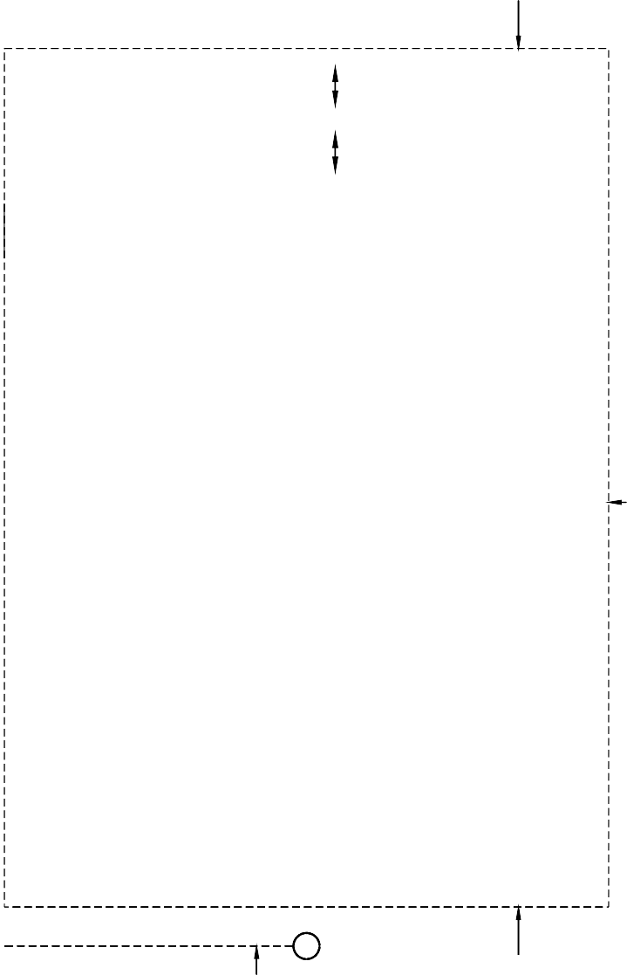

3 cm

BIBLIOGRAFÍA

2 interlíneas

ALDANA ROZO, Luis Enrique. Octava jornada internacional de derecho penal. Bogota: Universidad Externado de Colombia, 1987. 20 p.

2 interlíneas

BUNGE, Mario. La ciencia, su método y su filosofia. Buenos Aires: Ariel, 1970. 120 p.

--------. La investigación científica. 2 ed. Buenos Aires: Ariel, 1971. 380 p.

--------.-------- Buenos Aires: Ariel, 1970. 193 p.

CANCINO MORENO, Antonio José y TOSCANO DE SANCHEZ, Maruja. El delito de enriquecimiento ilícito. Bogotá, D.E., Librería del profesional, 1986. 13 p.

CORTE SUPREMA DE JUSTICIA. Sala de casación penal. Auto del 7 de noviembre de 1990. M.P. Edgar Saavedra Rojas.

4 cm

INSTITUTO COLOMBIANO DE NORMAS TÉCNICAS. Normas Colombianas para la presentación de trabajos de investigación. Segunda actualización. Santafé de Bogotá D.C.: ICONTEC, 1996. 126p. NTC 1307.

2 cm

REYES ECHANDÍA, Alfonso. Derecho penal general. 8 ed. Bogotá. Universidad Externado de Colombia. 1980. 229 p.

Número de página

38

3 cm

2 cm

* + - 1. **Bibliografía complementaria.** Relación alfabética de las fuentes documentales que no se han utilizado en el trabajo, pero pueden servir de apoyo a otras investigaciones. Se le debe dar el mismo tratamiento que a la bibliografía.
      2. **Índice.** Lista opcional pormenorizada y especializada de los diversos términos precisos (geográficos, onomásticos, autores, temas y otros) que se incluyen en el documento, para facilitar su ubicación en el texto. No debe confundirse con el contenido. Se ubica después de la bibliografía complementaria, cuando la hay, o se sigue el orden establecido para los complementarios.
         1. El índice se puede organizar en orden alfabético, de clasificación, cronológico, numérico o de la manera que se requiera para la comprensión y presentación del trabajo.
         2. Luego de cada palabra o frase, se escribe una coma seguida del número de la página donde esté ubicada esta información (véanse las normas NTC 1395 e ISO 999).

EJEMPLO ESQUEMA DE LA PRESENTACIÓN DE ÍNDICES

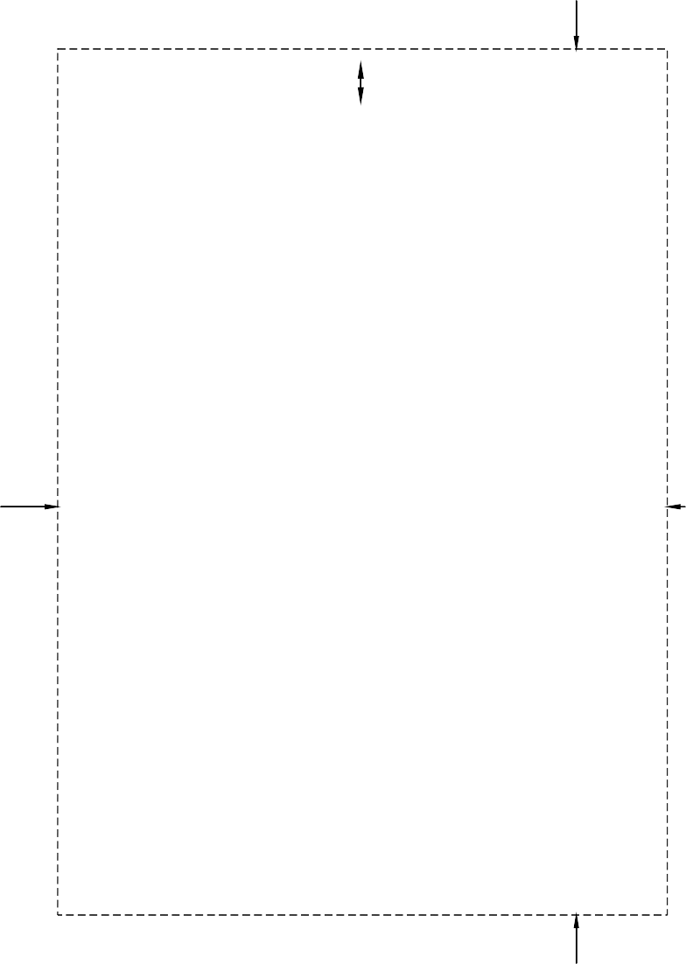

3 cm

ÍNDICE

2 interlíneas

4 cm

Abandono del proyecto, 21, 603

Acuerdo de disputas ambientales, 739

Administración de seguridad e higiene en el trabajo, 384 Advección, 358

Alternativa de referencia, 675, 677 Altura de mezcla, 200

Análisis de ciclo de vida, 39

Análisis de compensación o de trada-off, 97, 660 Análisis de lo razonablemente previsible, 18, 33 Analísis de seguridad o riesgo, 221

Análisis de usuario, 578 Análisis visual, 578

método del, 579, 589

Análisis tras el proyecto, 773, 789, 790, 791

Árbol de impactos, 99, 331

Área de protección del entorno de pozos, 325, 329 Asignación de la carga de residuos, 241

Asociación Internacional de Profesionales de la Participación Pública, 713 Audiencias públicas, 729, 732

Auditorías, 778, 789

Auditoría de la predicción de impactos, 42 Balance de masas, 268, 270, 273, 329

Bienes arqueológicos, 524

Biodiversidad, 457, 458

Boom sónico, 369, 375

Búho moteado, 4340

Cadena trófica, 459

Cálculo de impacto de mesoescala, 210, 272 calentamiento del planeta, 226

Calidad de vida, 167, 605

índices, 614

Capa de ozono, 188

Capacidad de absorción visual, 586 Capacidad de asimilación del residuo, 128 Capacidad de carga, 416

Cartográfia o mapificación de la vulnerabilidad de acuíferos, 340, 350

2 cm

3 cm

* + - 1. **Anexos.** La palabra anexo y la letra que lo identifica se escriben en mayúscula sostenida, comenzando con la letra A, centrado a 3 cm del borde superior de la hoja. Si hay más de 26 anexos, se debe optar por identificarlos con números arábigos consecutivos. El anexo debe indicar la fuente.

EJEMPLO Anexo A. Mapa de Bogotá

# ANEXO A

(Informativo)

# REDACCIÓN

La presentación de un documento escrito debe lograr:

# CLARIDAD

Hace comprensible un texto escrito y fácil de entender. Se logra cuando se evitan las generalizaciones, las ideas incompletas o desorganizadas, las palabras rebuscadas o ambiguas y los términos técnicos o tecnolectos sin la explicación correspondiente. Se pierde por el uso inadecuado de los signos de puntuación, de los elementos como adverbios, artículos, conjunciones, preposiciones y pronombres.

# CONCISIÓN

Relacionada con la brevedad, la síntesis o economía lingüística. Se obtiene utilizando el menor número de palabras y eliminando los detalles innecesarios.

# PRECISIÓN

Expresa un solo sentido e interpretación mediante el empleo de palabras adecuadas que correspondan exactamente al significado que se quiere transmitir, evitando los términos vagos, las metáforas o las anfibologías (más de un significado).

# SENCILLEZ

Se refleja en la redacción utilizando palabras simples, sin rebuscamiento ni tecnicismos excesivos y sin expresiones coloquiales.

# VIGOR EXPRESIVO

Se logra a través de la riqueza y variedad del vocabulario.

# ADECUACIÓN

Consiste en escoger la opción lingüística más apropiada, de acuerdo con la clase de texto que se escribe, para lograr el objetivo propuesto. En el caso de la monografía se hace relación a la objetividad, un buen nivel de formalidad y uso de la terminología del campo específico.

# COHERENCIA

Propiedad del texto que se refiere al proceso de la información y selecciona lo relevante, mantiene la unidad y organización del texto a través de estructuras lógicas, manejo de párrafos y de capítulos, o a través del orden cronológico, espacial, etc. y de otros factores de acuerdo con cada trabajo.

# COHESIÓN

Es una propiedad superficial del texto y hace referencia a las formas de relación entre oraciones. Tiene que ver con los diversos medios gramaticales que se emplean para lograr su vinculación: conectores, adverbios, preposiciones, conjunciones, artículos, pronombres, con la puntuación y con otros sistemas de conexión1.

1 LÁZARO CARRETER, Fernando. Diccionario de términos filológicos. Madrid. Editorial Gredos, 1975.

# ANEXO B

(Informativo)

# BIBLIOGRAFÍA

ISO 214:1976, *Documentation. Abstracts for Publications and Documentation.*

NTC 1000:1993, Metrología. Sistema Internacional de Unidades. NTC 1001:1975, Papel. Formatos.

NTC 1034:1994, Documentación. Elementos de datos y formatos de intercambio de información. Representación de fechas y tiempos.

NTC 1075:1994, Documentación. Numeración de divisiones y subdivisiones en documentos escritos.

UNE 50136, Documentación, Tesis, Presentación.